编号：0820-2021
不符合项报告
企业名称： | 滁州松久电器电泵有限公司 | 不符合报告编号： | 01
受审核部门: 质量部 陪同人员: 李艳花
不符合事实描述：
查企业《外来文件清单》记录，没有编号及保存期限等信息。不符合审核准则条款号： GB/T 19022-2003标准条款 6.2.3记录。

不符合审核准则条款号： GB/T 19022-2003标准条款 6.2.3记录。
不符合程度：主要不符合____；次要不符合__ √ ___
审核员(签名) 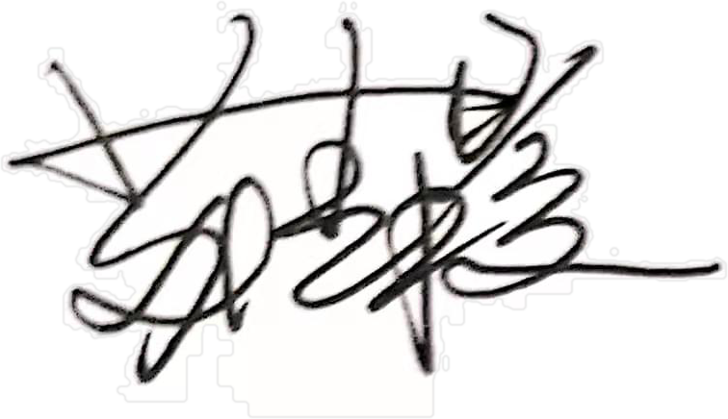 陪同人员(签名) 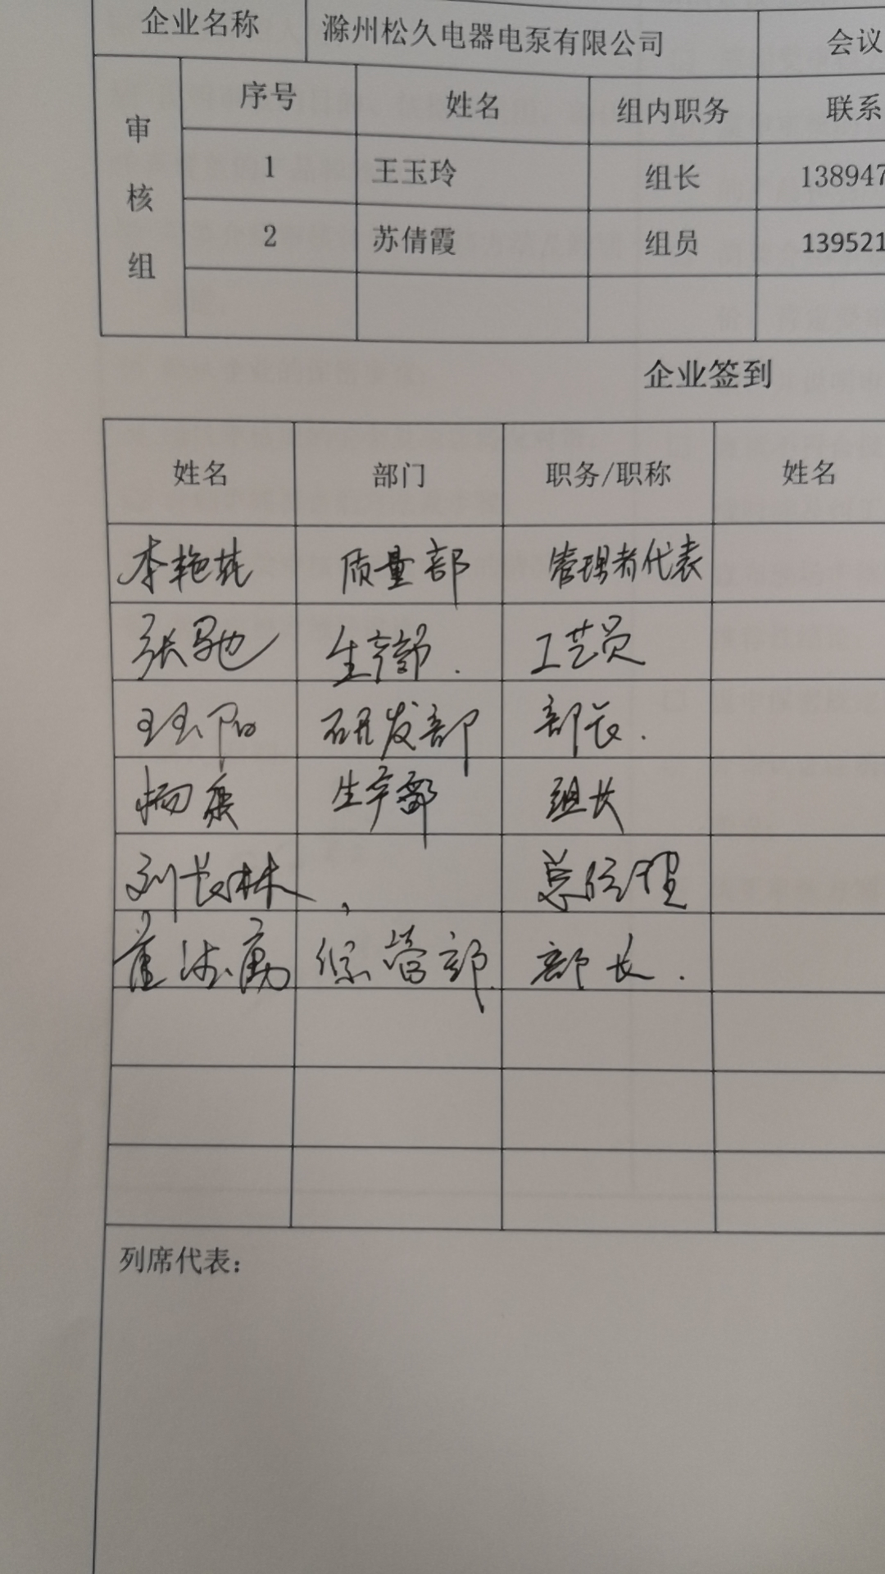
企业部门代表（签名） 日期:2021.8.10.
纠正措施: 1.立即对该记录进行完善，补充相关信息。
2.对其它记录进行检查，杜绝类似问题的发生。

企业部门代表签名: 审核员签名:
纠正措施完成情况:纠正措施已完成整改，符合要求，同意关闭

审核组代表签名: 日期:2021.8.10.

可另附页

